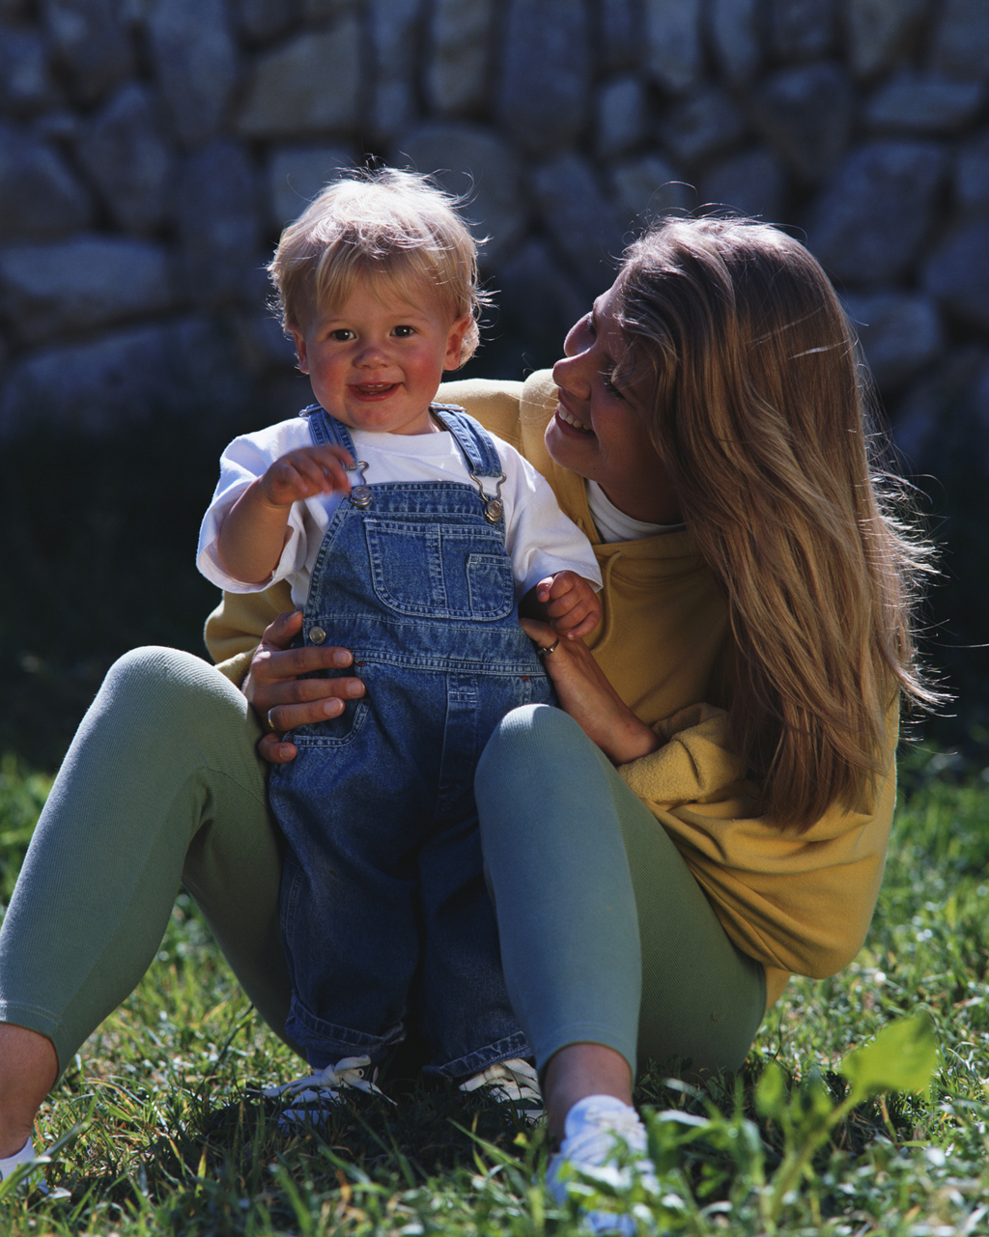

ИГРОТЕКА с мамами
«В гостях у кукол»
(Развлечение к Дню 8 Марта для детей 1 младшей группы)

Оборудование: воротики из шаров, машина из стульчиков, стеллажи для игрушек.
Игрушки: Большая новая кукла, большой медведь, куклы, мягкие игрушки, музыкальные ударные инструменты, большой платок, тазик с маленькими платочками, паровоз.

Воспитатель с куклой входит в группу и говорит, что сегодня у всех девочек и у всех мам – праздник. Затем знакомит детей с новой куклой Катей. Кукла Катя приглашает детей и их мам в гости в магазин игрушек. Дети с мамами поднимаются в зал. Звучит музыка «Топ, топ» (фонограмма), дети с мамами идут по залу, образуя большой круг, останавливаясь на слова припева и выполняя движения по показу воспитателя: притопы – кружение в парах и т.д.

ВЕДУЩИЙ _ Кукла Катя магазин деткам открывает
Там игрушки ждут ребят. В уголке скучают.
Маму за руку возьмем и в «воротики» пройдем.

Звучит продолжение фонограммы, дети с мамами «цепочкой» проходят в импровизированные из воздушных шаров «воротики», свободно располагаются у центральной стены, рассматривая сидящих на стеллажах кукол.

ВЕДУЩИЙ – Дин-дин, дин-дин! Открываем магазин!
Сколько здесь сидит игрушек: мишек, зайчиков. Петрушек
Паровозики, матрешки, пирамидки, бубны. ложки.
Словом, все не перечесть. Все тут в магазине есть.
А давайте-ка, ребятки, кукол на руки возьмем
И для мам сегодня в зале дружно пляску заведем.

Мамы помогают малышам выбрать кукол и встать «врассыпную». А сами садятся на стульчики, расположенные по кругу. Мамы поют, а дети выполняют движения с куклами по показу воспитателя.

ТАНЕЦ С КУКЛАМИ

1 Мы на руки кукол взяли, вместе с ними поиграем
Ля – ля – ля – ля – ля – ля – ля - вот так куколка моя! Гуляют по «дорожкам»

2 Ну-ка, кукла, топни ножкой, топни, топни на дорожке Присаживаются,
Ля – ля – ля – ля – ля – ля – ля - пляшет куколка моя «куклы танцуют»

3 Покружились, покружились и друг другу поклонились Кружатся, кланяются
Ля-ля – ля –ля – ля – ля – ля - вот так куколка моя!

По окончанию танца, дети усаживают кукол на место и садятся рядом с мамами. Ведущий обращает внимание детей на тазик, в котором лежат цветные платочки, и предлагает детям помочь куклам постирать платочки. Дети быстро разбирают платочки и несут их своим мамам. Взрослые поют песню на мотив «Во саду ли, в огороде», а дети выполняют движения в соответствии с текстом.

ТАНЕЦ СТИРКА

1 Вот платочки мы стираем и тихонько напеваем «стирают»
«Ля-ля-ля-ля-ля-ля-ля и тихонько напеваем

2 Чтоб воды не стало в нем. Сильно-сильно отожмем «Отжимают»\
Ля-ля-ля-ля-ля-ля-я-ля. Сильно-сильно отожмем

3 Ты, сушись, сушись, платок. Пусть подует ветерок.
Ля-ля-ля-ля-ля-ля-ля-ля. Пусть подует ветерок. машут, держа за 2 конца

4 Стали чистыми платочки. Пляшут дочки и сыночки
Ля-ля-ля-ля-ля-ля-ля-ля. -2 раза собираются в кружок.

Игра ПРЯТКИ С ПЛАТОЧКАМИ
(Ведущий поёт, приглашая детей в круг)

1 У кого в руках платочек, тот пойдет ко мне в кружочек, Идут, держа платочки
И платочек всем покажет и так весело помашет.

Припев: Вот, так вот платок какой, покружись над головой Кружатся

2 Сядем тихо мы в кружочек, спрячемся за свой платочек Мамы тихо подходят
Ну-ка. мамы, помогите, своих деток отыщите к детям и поют

Припев: Где же, где же вы ребятки, мы играем с вами в прятки
Мамы деточек нашли, с ними вместе в пляс пошли.

3 Как похожи на цветочки наши яркие платочки Кладут платочек на голову
И ребятки наши тоже на цветочки так похожи. И тот начинает в паре
С мамой кружиться

ВЕДУЩИЙ - Динь – дон, динь – дон! Что за странный перезвон?
Что же это за игрушка: колокольчик, погремушка?
Что же это за милащка? ( показ) Это….кукла Неваляшка!
Ну-ка, куклы – неваляшки, выходите поскорей
Покачайтесь, позвените и порадуйте гостей.

Танец «КУКЛЫ – НЕВАЛЯШКИ

ВЕДУЩИЙ – Мамы есть у всех на свете, это знают даже дети
У котят и у цыплят, собачат и лягушат,
У слонят и поросят, у зайчат и медвежат.
Мамы своих деток любят, по утрам их нежно будят
Разным голосом поют и по- разному зовут.

Ведущий достаёт корзиночку, в которой лежат игрушки разных животных. Доставая поочередно каждую игрушку, спрашивает детей, они отвечают

Песня «КТО КАК ПОЁТ?

ВЕДУЩИЙ – Все зверушки знают мамин голосок, а вы знаете голос своей мамы?
Тогда бегите ко мне и слушайте внимательно, кого мама позовёт.

Дети подходят к ведущеиу, , поворачиваясь к мамам спиной. Мамы поочерёдно зовут своих детей по имени, те узнают маму по голосу и бегут к ней.

Игра УЗНАЙ по ГОЛОСУ

ВЕДУЩИЙ – Вот платочек непростой. Вот платочек расписной.
Почему такой большой наш платочек расписной? (дети отвечают)

Мамы берут платок за края и «кружат» его, двигаясь по кругу спокойным шагом под музыку. Дети гуляют по залу, с изменением музыки присаживаются на корточки – «засыпают». Мамы накрывают платочком одного ребёнка и говорят: «Раз, два, три! Кто там спрятался внутри?» Дети подходят и отгадывают.

ПРЯТКИ С ПЛАТКОМ

Ведущий – Понравилось вам, дети. в магазине игрушек? А вашим мамам тоже понравилось в магазине у куклы Кати? Сейчас наши мамы похвалят своих детей и прочитают для них стихи.

МАМЫ ЧИТАЮТ СТИХИ о своих детях
(Выходят три мамы и садятся на стульчики, подзывая своих детей)

1 Моя доченька в дому, 2 Ой, ты мой сыночек 3 Ах, ты моя девочка
Что оладушек в меду! Пшеничный колосочек Золотая белочка,
Что оладушек в меду Лазоревый цветочек Сладкая конфеточка
Сладко яблочко в саду! Сиреневый кусточек Сиреневая веточка

Ведущий – Вот как мамы любят своих деток. Играют с ними, песенки поют, стихи для них рассказывают, а вы своих мам любите? Тогда спойте для них песенку!

Песня «МИЛАЯ МАМА»

Ведущий - Ну-ка, мамы, выходите! На на танец пригласите!

ПЛЯСКА С МАМАМИ

Под музыку «Ах, вы сени» мамы выходят в центр круга. поют, хлопают в ладоши.

1 Мамы деток приглашают. Всех плясать с собой зовут.
Вот как дружно начинают. Все в ладоши хлопают. Хлопают

2 И бегут к ним малыши, Все румяны, хороши.
И в присядку, и в присядку. Вот какие плясуны! Танцуют в присядку

3 Поплясали, а потом все на стульчики бегом
Отдохнули и опять. Мамы всех зовут плясать. Убегают

4 И бегут к ним малыши. Все румяны хороши.
Маме ручки показали. С мамой весело плясали. Подбегают. Фонарики

5 Но устали и потом, все на стульчики бегом
Отдохнули и опять мам всех зовут плясать. Кружатся и обнимаются.

Звучит фонограмма «Топ-топ» и дети с мамами покидают зал.

УЧИТЬ к ПРАЗДНИКУ 8 Марта ( для родителей)

МАМЫ ЧИТАЮТ СТИХИ о своих детях
(Выходят три мамы и садятся на стульчики, подзывая своих детей)

1 Моя доченька в дому, 2 Ой, ты мой сыночек 3 Ах, ты моя девочка
Что оладушек в меду! Пшеничный колосочек Золотая белочка,
Что оладушек в меду Лазоревый цветочек Сладкая конфеточка
Сладко яблочко в саду! Сиреневый кусточек Сиреневая веточка

ПЛЯСКА С МАМАМИ

Под музыку «Ах, вы сени» мамы выходят в центр круга. поют, хлопают в ладоши.

1 Мамы деток приглашают. Всех плясать с собой зовут.
Вот как дружно начинают. Все в ладоши хлопают. Хлопают

2 И бегут к ним малыши, Все румяны, хороши.
И в присядку, и в присядку. Вот какие плясуны! Танцуют в присядку

3 Поплясали, а потом все на стульчики бегом
Отдохнули и опять. Мамы всех зовут плясать. Убегают

4 И бегут к ним малыши. Все румяны хороши.
Маме ручки показали. С мамой весело плясали. Подбегают. Фонарики

5 Но устали и потом, все на стульчики бегом
Отдохнули и опять мам всех зовут плясать. Кружатся и обнимаются.

ТАНЕЦ СТИРКА ( «о саду ли, в огороде)

1 Вот платочки мы стираем и тихонько напеваем «стирают»
«Ля-ля-ля-ля-ля-ля-ля и тихонько напеваем

2 Чтоб воды не стало в нем. Сильно-сильно отожмем «Отжимают»\
Ля-ля-ля-ля-ля-ля-я-ля. Сильно-сильно отожмем

3 Ты, сушись, сушись, платок. Пусть подует ветерок.
Ля-ля-ля-ля-ля-ля-ля-ля. Пусть подует ветерок. машут, держа за 2 конца

4 Стали чистыми платочки. Пляшут дочки и сыночки
Ля-ля-ля-ля-ля-ля-ля-ля. -2 раза собираются в кру

ТАНЕЦ С КУКЛАМИ

1 Мы на руки кукол взяли, вместе с ними поиграем
Ля – ля – ля – ля – ля – ля – ля - вот так куколка моя! Гуляют по «дорожкам»

2 Ну-ка, кукла, топни ножкой, топни, топни на дорожке Присаживаются,
Ля – ля – ля – ля – ля – ля – ля - пляшет куколка моя «куклы танцуют»

3 Покружились, покружились и друг другу поклонились Кружатся, кланяются
Ля-ля – ля –ля – ля – ля – ля - вот так куколка моя!

К игре «Прятки с платочками»

Припев: Где же, где же вы ребятки, мы играем с вами в прятки
Мамы деточек нашли, с ними вместе в пляс пошли.

3 Как похожи на цветочки наши яркие платочки Кладут платочек на голову
И ребятки наши тоже на цветочки так похожи. И тот начинает в паре
С мамой кружиться
1

